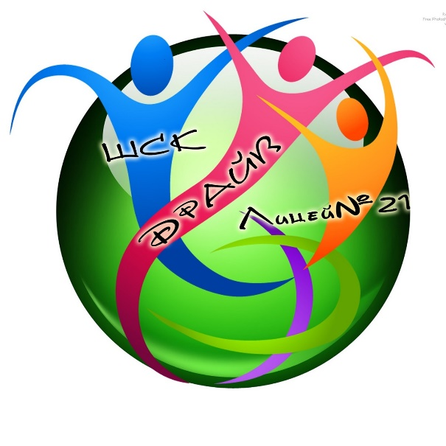
ШКОЛЬНЫЙ СПОРТИВНЫЙ КЛУБ
« ДРАЙВ»
Наш девиз:
«Мы молодежь 21-века
Всегда и везде мы добьемся успеха
Мы ускоряем бег на старте,
И к финишу не опоздаем!
Радость, скорость, мега-драйв у гонки,
И гул оваций у победы звонкий,
Вот так и мы к победе будем рваться,
Бороться до конца и не сдаваться.

Спортивный клуб «Драйв» функционирует на базе МБОУ «Лицей №21» с 2016 года
Основные направления деятельности спортивного клуба:
- Физкультурно-массовое. Представлено оздоровительными формами занятий в рамках внеурочной деятельности обучающихся (уроки здоровья, ориентирование на местности, походы выходного дня, физкультурные праздники, социально значимые мероприятия, фестивали, акции, проекты).
- Спортивное. Предполагает занятия узкоспециализированной спортивной направленности для двигательно одаренных детей, подростков (организация деятельности спортивных секций, формирование спортивных команд, подготовка к участию в соревнованиях муниципального уровня)
- Деятельность, связанная с Комплексом ГТО. Включает пропаганду здорового образа жизни, формирование интереса обучающихся к Комплексу ГТО, подготовку волонтеров для внедрения ВФСК ГТО в образовательных организациях, содержательно-методическое обеспечение подготовки обучающихся к сдаче норм Комплекса ГТО.

Школьный спортивный клуб (ШСК) – это общественное объединение педагогов, родителей и обучающихся, способствующее развитию физической культуры и спорта в лицее.
Клуб создан с целью организации и проведения спортивно-массовой и физкультурно-оздоровительной работы в Гимназии во внеурочное время.

Спортивный клуб «Драйв» имеет свое название, эмблему, девиз и гимн.
Основные формы работы и виды деятельности
- работа с большой аудиторией – соревновательная деятельность различного содержания и уровня; беседы; встречи с ветеранами спорта, именитыми спортсменами города; спортивные комплексы, походы;
- командная деятельность – соревнования и состязания в рамках содержания программы
- создание сети физкультурного актива во всех классах (группах);
- содействие открытию спортивных секций;
- агитационная работа в области физкультуры и спорта, информирование обучающихся о развитии спортивного движения;
- проведение спортивно-массовых мероприятий, соревнований среди обучающихся образовательной организации и с обучающимися других клубов;
- создание и подготовка команд ШСК по различным видам спорта, для участия в соревнованиях различного уровня;
- внедрение физической культуры в быт обучающихся, проведение спортивно-массовой и оздоровительной работы в образовательной организации;организация активного спортивно-оздоровительного отдыха обучающихся
Систематическая деятельность ШСК по организации спортивно-массовых мероприятий способствует формированию ценностной ориентации обучающихся на сохранение собственного здоровья, развитию интереса к занятиям физической культурой и спортом. Клуб имеет свои традиции, ежегодно проводятся:
- дни Спорта и Здоровья;
- спортивно-массовые мероприятия и праздники и соревнования такие как: «Веселые старты», «Папа, мама, я – спортивная семья», «Сильные, ловкие, смелые», «Зарница», и другие мероприятия, организованные, в том числе, совместно с родителями;
- командные соревнования и матчевые встречи по отдельным видам спорта;
- акции, викторины, конкурсы, выставки, фестивали, флэш-мобы и др..

Итогом системной работы ШСК являются высокие результаты в конкурсах и спортивных соревнованиях. Ежегодно обучающиеся лицея становятся победителями и призерами соревнований по отдельным видам спорта.
Управление спортивным клубом осуществляет руководитель ШСК вместе с Советом клуба.
В нашем спортивном клубе ребята занимаются в следующих секциях:
- «Волейбол»;
- «Баскетбол»;
- «ОФП» (общая физическая подготовка)
- Лыжная подготовка
Педагоги ШСК «Драйв»
5. Анпилогова М.Ю. - учитель физической культуры
6. Черняйков Д.В. - учитель физической культуры
7. Мельникова К.Р. - учитель физической культуры

